
Elaborado por:

Práctica Extra
Patrones de Diseño de APIs
Jordan Murillo

Informe Individual — Práctica 07: Despliegue del Frontend Angular en Azure Static Web Apps y Cloudflare
Estudiante | Jordan Murillo
Carrera | Maestría de Software
Asignatura | Patrones de Diseño de APIs
N.º de práctica | 07
Título | Despliegue del Frontend Angular en Azure Static Web Apps y Cloudflare
Fecha | 26 de septiembre de 2026
Repositorio | Enlace

1. Objetivo
Publicar el frontend Angular de Gestión de Empleados en Azure Static Web Apps con despliegue automático desde GitHub, y servirlo con dominio propio y HTTPS mediante Cloudflare.

2. Arquitectura
El repositorio pda-practica-07 es un monorepo: el backend está en backend/ y el frontend en la carpeta frontend/, que es la única que se usa en esta parte.
Capa | Servicio
Código | Carpeta frontend/ del repositorio pda-practica-07
CI/CD | GitHub Actions: compila con pnpm y despliega en cada push a main
Hosting | Azure Static Web Apps (plan Free)
DNS + HTTPS | Cloudflare: app.jmurilloai.dev (proxied, SSL Full)
API consumida | https://api.jmurilloai.dev/api/v1
Tabla 1. Componentes del despliegue del frontend.

3. Desarrollo

3.1 Azure Static Web Apps
Se creó el recurso empleados-frontend (plan Free) conectado al repositorio de GitHub, rama main. Azure genera la URL pública y el token de despliegue.
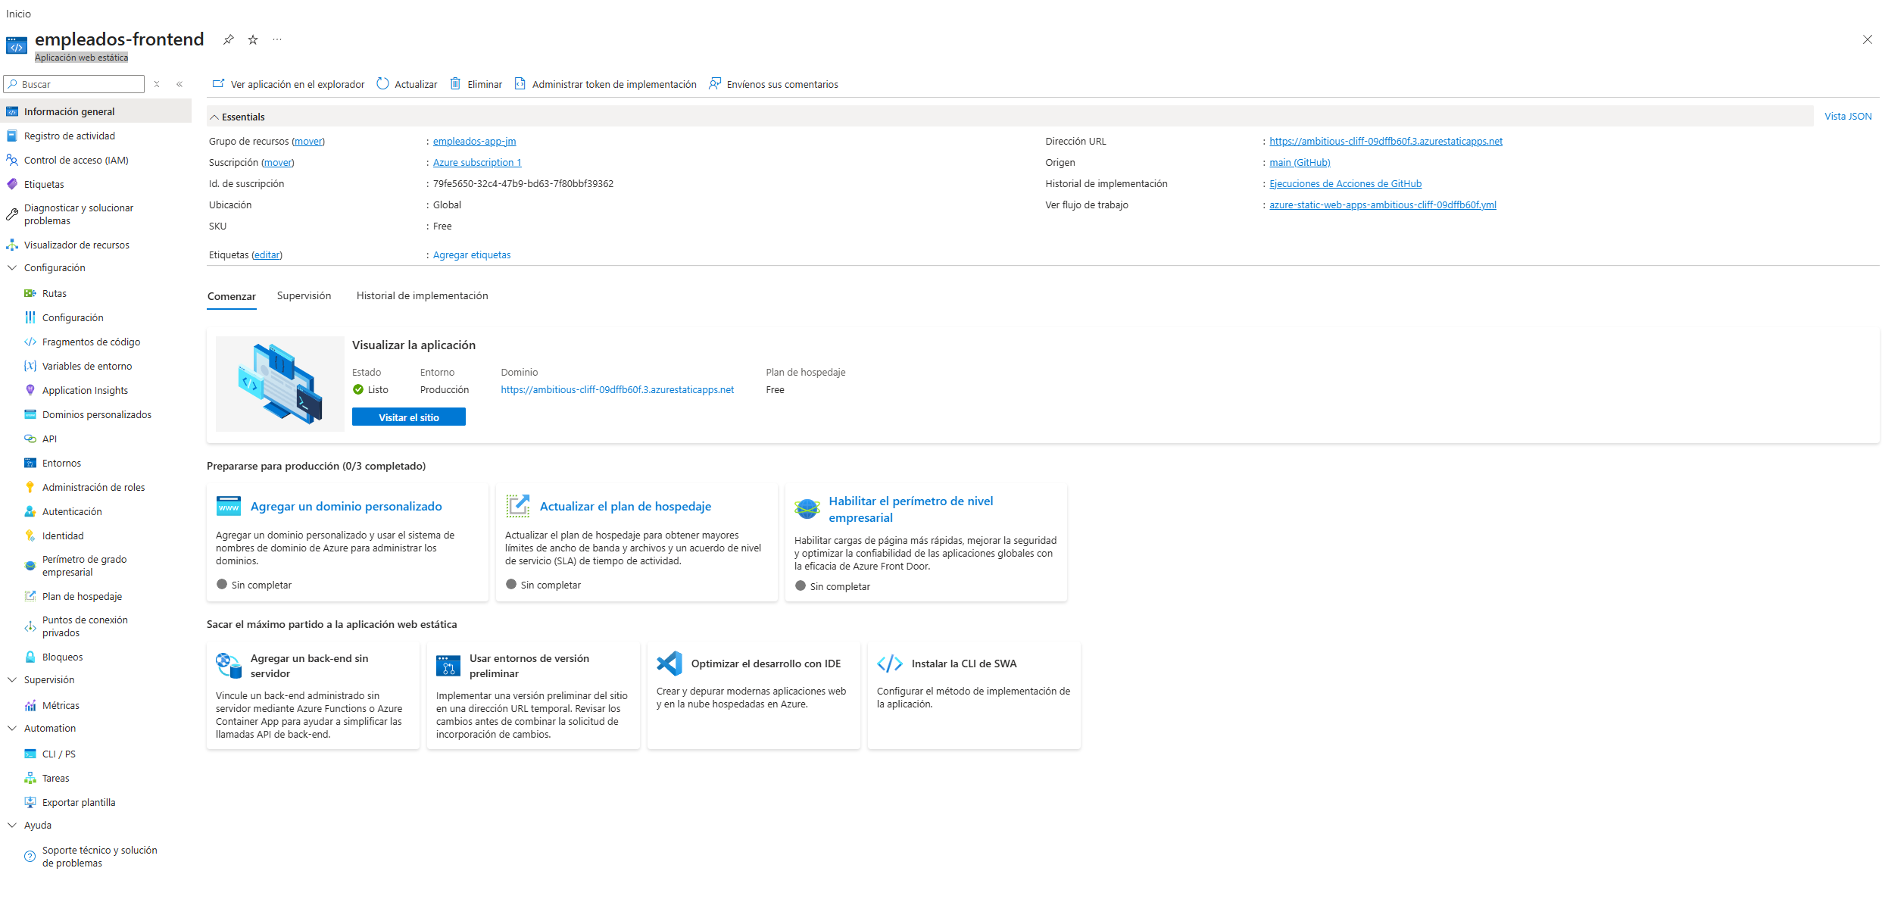
Figura 1. Static Web App empleados-frontend en Azure.

3.2 Pipeline con GitHub Actions
El workflow entra a frontend/, instala y compila con pnpm, y sube la carpeta ya compilada con skip_app_build: true, para que Azure no intente compilar de nuevo.
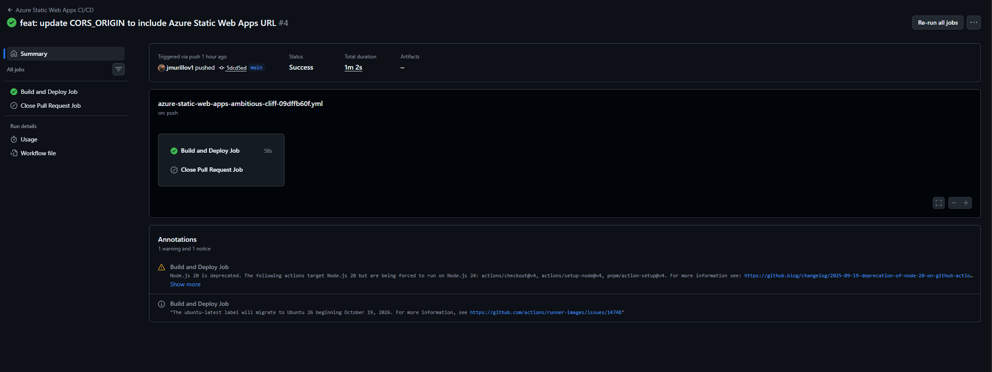
Figura 2. Workflow de GitHub Actions en verde.

3.3 Dominio y HTTPS con Cloudflare
El subdominio app apunta a Azure y api a la EC2, ambos en modo Proxied. El cifrado SSL/TLS está en modo Full.
Figura 3. Registro DNS en modo proxied.
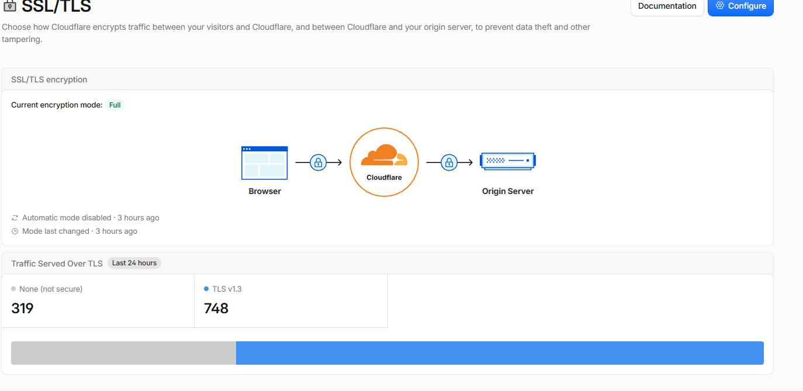
Figura 4. Cloudflare con cifrado SSL/TLS en modo Full.

3.4 Conexión con la API
Como frontend y API están en dominios distintos, environment.ts usa la URL absoluta de la API y el backend permite el origen https://app.jmurilloai.dev por CORS.
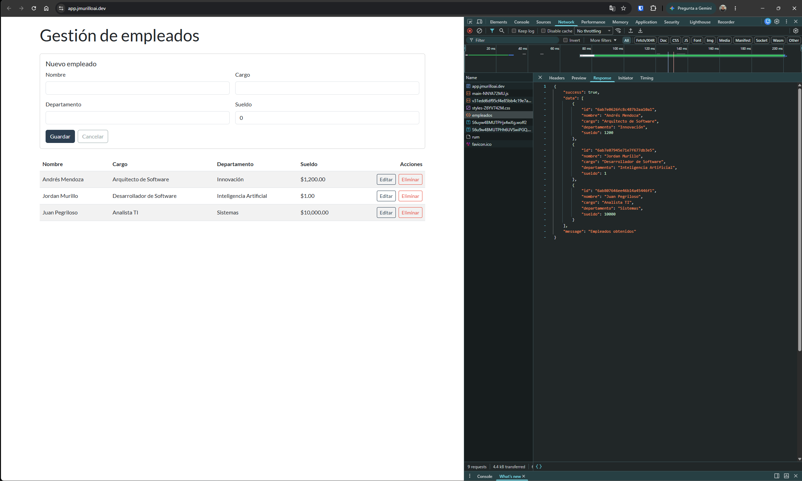
Figura 5. Petición a /api/v1/empleados respondiendo 200 desde el frontend.

4. Problemas y soluciones
Problema | Causa → Solución
Azure App Service sin capacidad | Región sin instancias libres → usar Static Web Apps.
Build de Azure fallaba (`edgesOut`) | Azure no reconoce pnpm → compilar en el workflow y skip_app_build: true.
Deploy: "No credentials found" | Nombre de secreto distinto → usar AZURE_STATIC_WEB_APPS_API_TOKEN_....
El frontend no cargaba datos | URL relativa /api/v1 → URL absoluta + CORS en el backend.
Tabla 2. Problemas y soluciones.

5. Pruebas
Acceso por dominio: https://app.jmurilloai.dev carga con HTTPS y muestra los empleados.
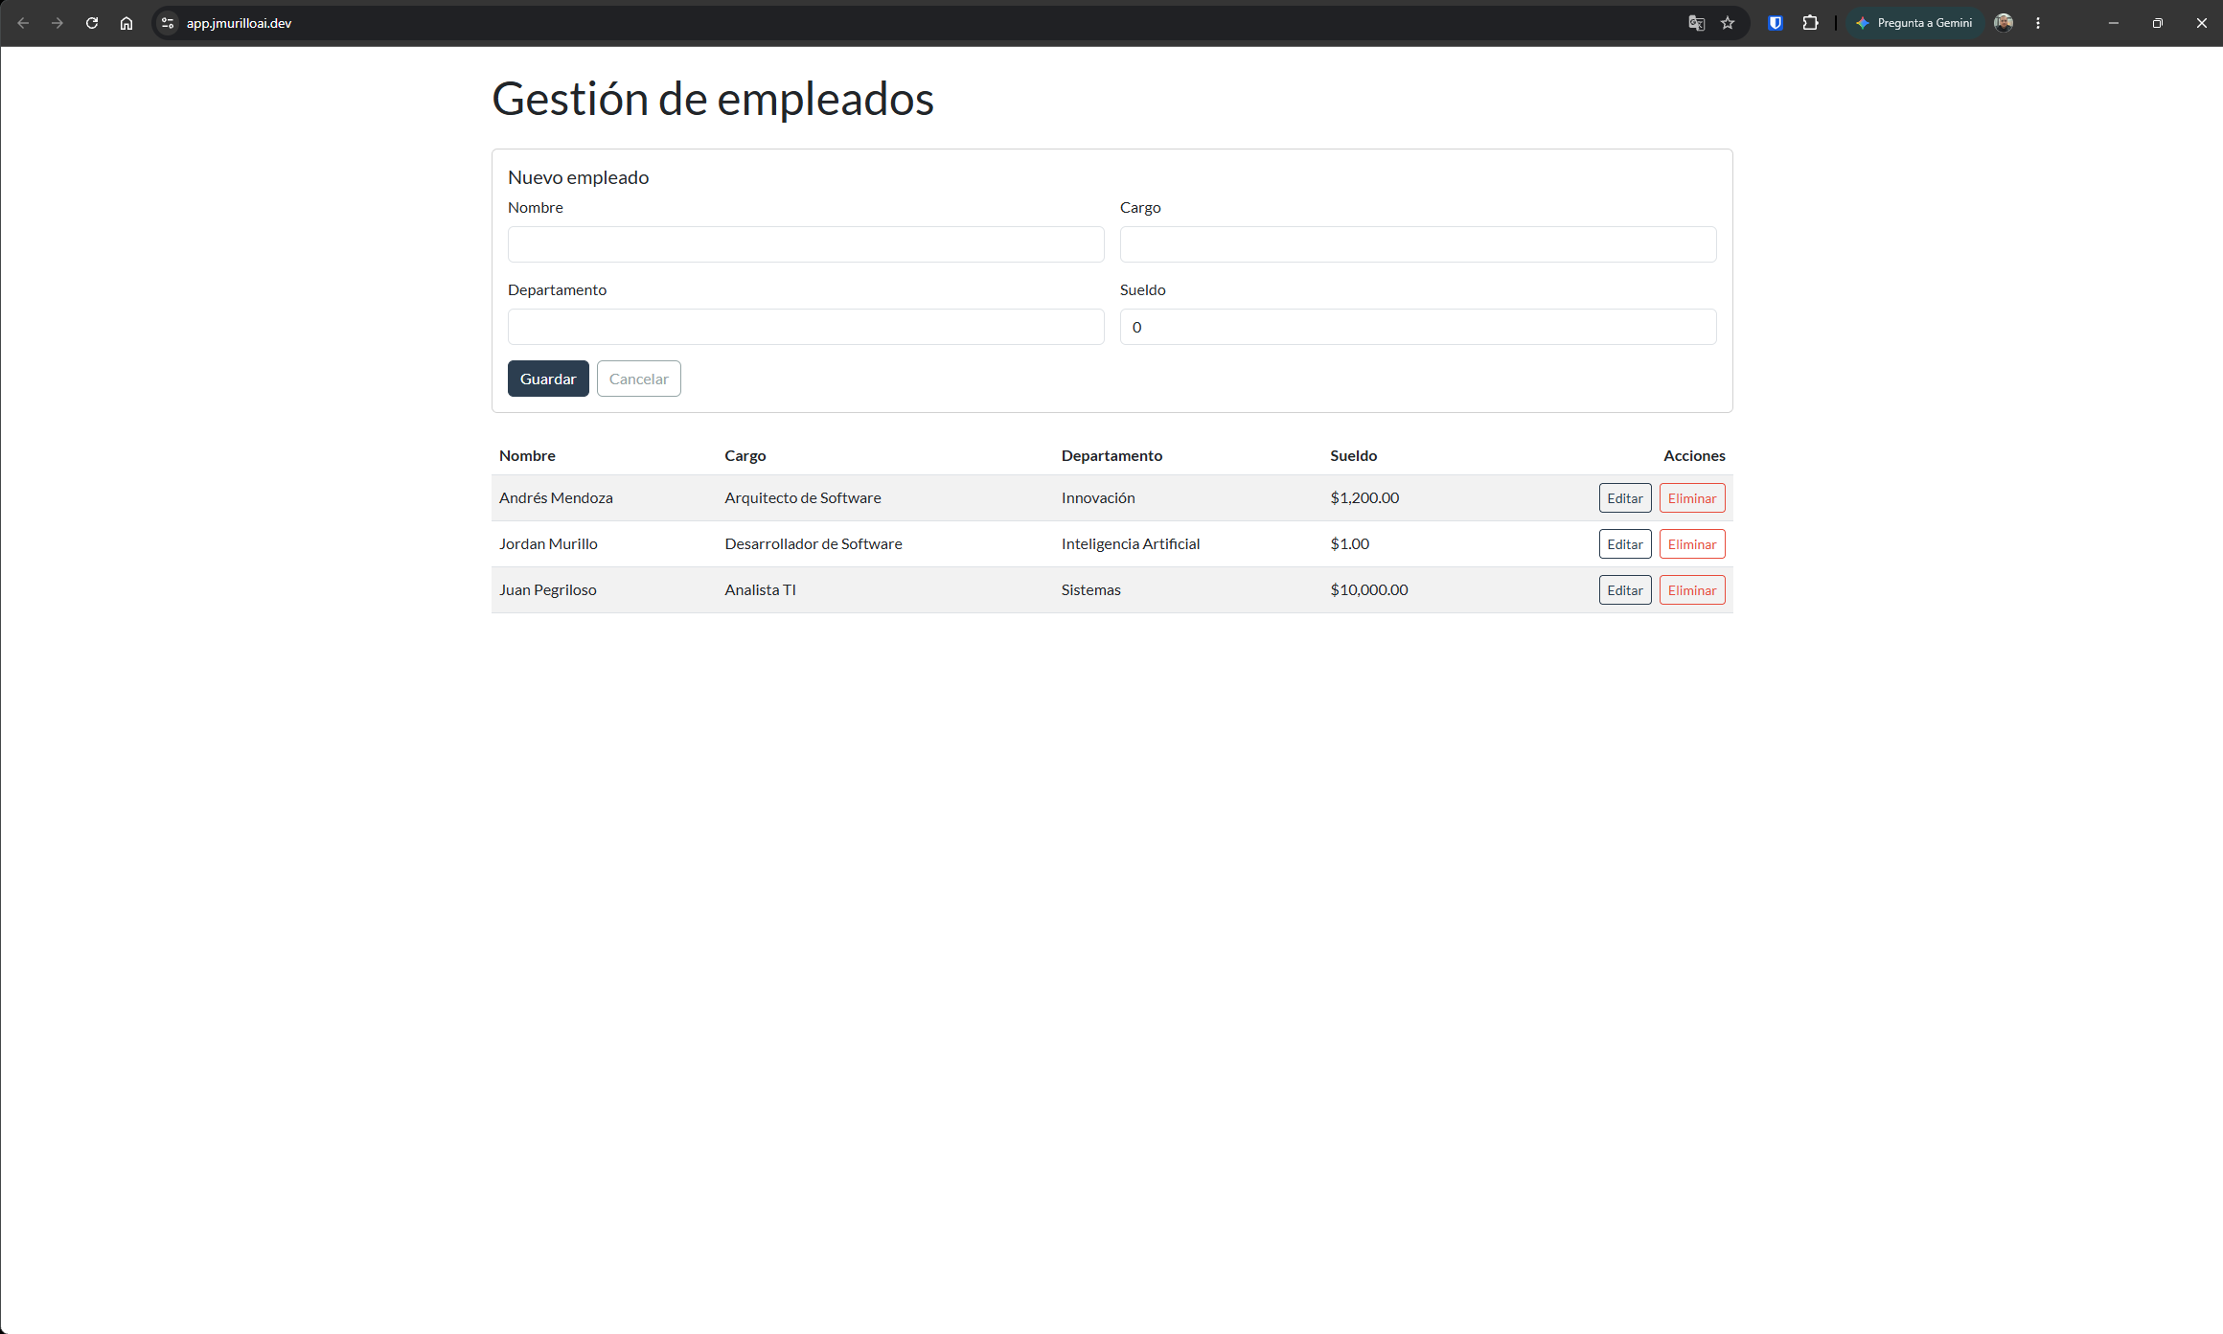
Figura 6. Frontend en producción consumiendo la API.
Independencia del backend: con la API detenida el sitio sigue cargando desde Azure y solo muestra el error de la petición.
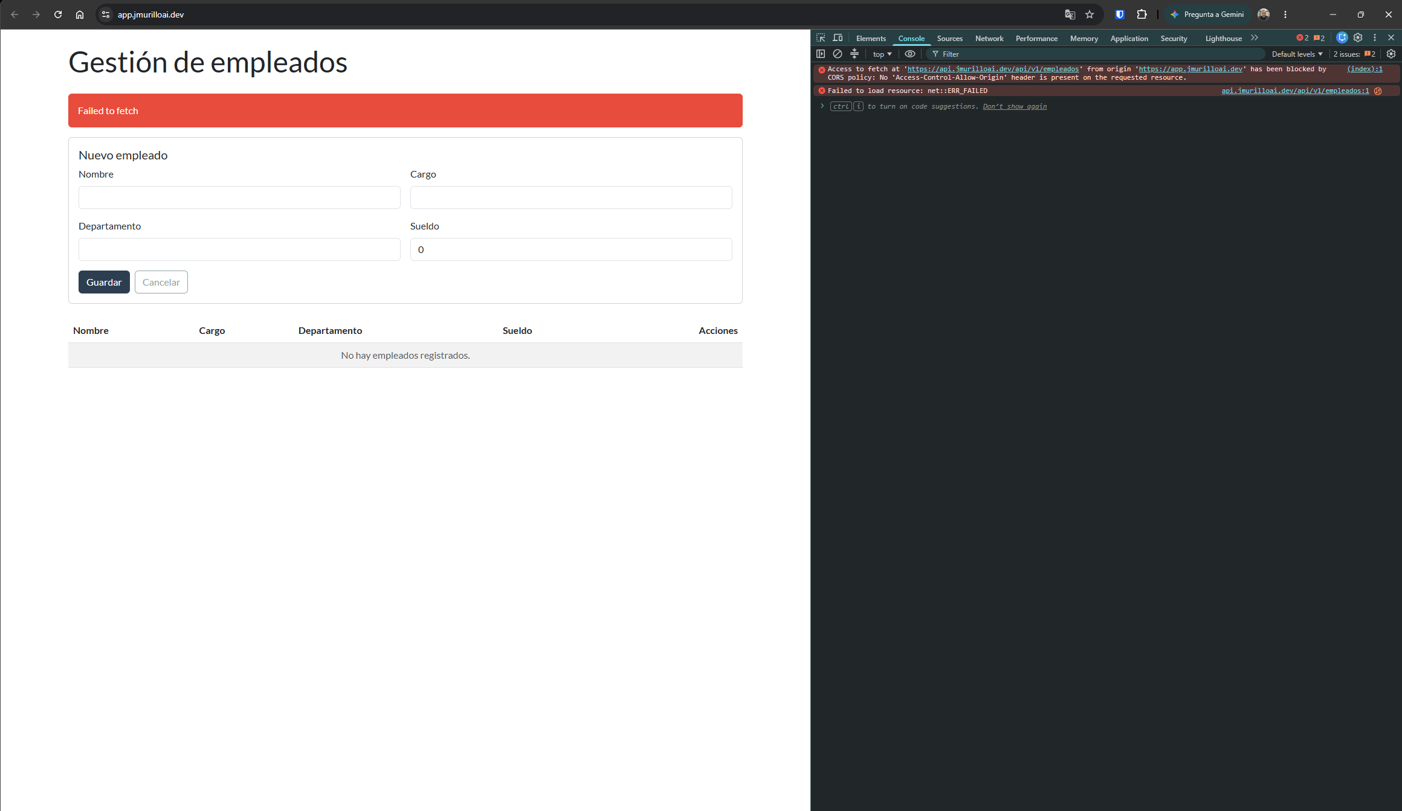
Figura 7. Frontend disponible con la API caída.

6. Conclusiones
• Static Web Apps es la opción adecuada para una SPA: sirve archivos estáticos sin administrar servidores y en el plan Free.
• El despliegue es automático: cada push a main compila la carpeta frontend/ y la publica en un minuto.
• Cloudflare unifica dominio y HTTPS para frontend y API.
• Separar el frontend del backend hace que una caída de la API no tumbe el sitio, a cambio de configurar CORS y URLs absolutas.

7. Recomendaciones
• Usar entornos de vista previa de Static Web Apps para revisar cambios antes de fusionarlos a main.
• Actualizar las actions del workflow a versiones compatibles con Node 24.

8. Referencias
• Repositorio del proyecto (carpeta frontend/): https://github.com/jmurillov1/pda-practica-07
• Microsoft. Azure Static Web Apps. https://learn.microsoft.com/azure/static-web-apps
• Cloudflare. SSL/TLS encryption modes. https://developers.cloudflare.com/ssl

